

UNIVERSIDAD PRIVADA DE TACNA

FACULTAD DE INGENIERÍA

Escuela Profesional de Ingeniería de Sistemas

Proyecto Analizador Estático de Código con Métricas

Curso: Calidad y Pruebas de Software

Docente: Mag. Patrick Cuadros Quiroga

Integrantes:
Ramos Atahuachi, Fabricio Farid Edmilson (2023076798)
Colque Quispe, Rodrigo Sídney (2023077078)

Tacna – Perú
2026

CONTROL DE VERSIONES
Versión | Hecha por | Revisada por | Aprobada por | Fecha | Motivo
1.0 | RF | PCQ | PCQ | 01/05/2026 | Versión Original

Sistema de Analizador Estático de Código con Métricas

Versión {1.0}

CONTROL DE VERSIONES
Versión | Hecha por | Revisada por | Aprobada por | Fecha | Motivo
1.0 | MPV | ELV | ARV | 01/15/2026 | Versión Original

ÍNDICE GENERAL

INTRODUCCIÓN 5
I. Generalidades de la empresa 5
A. Nombre de la empresa 5
B. Visión 5
C. Misión 5
D. Organigrama 5
II. Visionamiento de la empresa 6
A. Descripción de la empresa 6
B. Objetivos de negocios 6
C. Objetivos de diseño 6
D. Alcance del proyecto 6
E. Viabilidad del sistema 7
III. Especificación de Requerimientos de Software 7
A. Cuadro de Requerimientos funcionales Inicial 7
B. Cuadro de Requerimientos No funcionales 8
C. Cuadro de Requerimientos funcionales Final 9
D. Reglas de Negocio 10
IV. Fase de Desarrollo 11
A. Perfiles de Usuario 11
Administrador 11
Vecino 12
B. Modelo Conceptual 13
C. Modelo Lógico 14
a. Análisis de Objetos 14
b. Diagrama de Actividades con objetos 15
c. Diagrama de Secuencia 19
d. Diagrama de Clases 19
CONCLUSIONES 20
RECOMENDACIONES 21
BIBLIOGRAFÍA 21

INTRODUCCIÓN

El presente documento describe la Especificación de Requerimientos de Software (FD03) para el proyecto de Analizador Estático de Código. Este sistema es una aplicación web diseñada para evaluar la calidad del código fuente mediante técnicas de análisis léxico, sintáctico y árboles de sintaxis abstracta (AST). Implementado con una arquitectura por capas y desplegado mediante contenedores, el sistema permite a los desarrolladores identificar vulnerabilidades, medir métricas de calidad y visualizar los resultados en un dashboard interactivo.

Generalidades de la empresa

Nombre de la empresa
Analizador Estático de Código con Métricas

Visión
Ser la herramienta académica y profesional de referencia a nivel regional para el aseguramiento de la calidad del software, fomentando buenas prácticas de programación mediante el análisis automatizado.

Misión
Proveer a los desarrolladores e ingenieros de software un motor de análisis estático preciso y eficiente, capaz de medir métricas de código y detectar anomalías estructurales para reducir la deuda técnica en los proyectos.

Organigrama
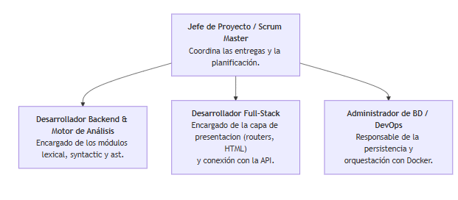

Visionamiento de la empresa

Descripción de la empresa
El equipo desarrolla una plataforma integral de análisis de código. A través de un entorno web, permite a los usuarios someter fragmentos de código o archivos para que el motor_analisis interno desglose la estructura (tokens, reglas sintácticas, AST) y devuelva métricas de calidad y posibles errores sin necesidad de ejecutar el programa.

Objetivos de negocios
- Automatizar la revisión de código para reducir el tiempo invertido en auditorías manuales.
- Proporcionar métricas claras sobre la complejidad y estructuración del código analizado.
- Mantener un registro histórico de los análisis realizados por cada usuario para evaluar la evolución del código.

Objetivos de diseño
- Implementar una Arquitectura Limpia (Clean Architecture) separando claramente: Presentación (routers, static), Negocios (analysis_coordinator, security), Persistencia (database, models, repositories) y el Motor Core (ast, lexical, syntactic).
- Desarrollar un dashboard.html interactivo y amigable para mostrar las métricas resultantes de forma gráfica.
- Utilizar un sistema de rutas (Routers) modularizado para manejar la autenticación (auth_router) y el análisis (analysis_router) de manera independiente.

Alcance del proyecto
El sistema se enfocará en:
- Autenticación y gestión de sesiones de usuarios.
- Procesamiento de texto/código a través de fases de compilación estándar: Análisis Léxico (tokenización), Sintáctico (validación de gramática) y generación de AST.
- Cálculo de métricas de software estáticas (por definir según tus reglas, ej. complejidad ciclomática, conteo de líneas, variables no usadas).
- Almacenamiento en base de datos de los reportes generados.

Viabilidad del sistema
El sistema propuesto es viable técnica, económica y operativamente:
- Técnicamente, el uso de Python como lenguaje backend es ideal para la manipulación de cadenas y construcción de AST. La orquestación con docker-compose.yml asegura que el sistema de persistencia y la aplicación funcionen de manera uniforme en cualquier entorno.
- Económicamente, el uso de tecnologías Open Source (Python, HTML/CSS nativo o frameworks libres, BD relacional libre) mantiene los costos de licenciamiento en cero.

Especificación de Requerimientos de Software

Cuadro de Requerimientos funcionales Inicial

Código | Requerimiento Funcional | Descripción | Prioridad
RF01 | Autenticación de Usuarios | El sistema debe permitir el login y registro de usuarios mediante credenciales (auth_router). | Alta
RF02 | Ingreso de Código | El sistema debe permitir al usuario ingresar código fuente a través de la interfaz web para su evaluación. | Alta
RF03 | Análisis Léxico | El sistema debe tokenizar el código ingresado identificando palabras clave, operadores y literales (lexical). | Alta
RF04 | Análisis Sintáctico y AST | El sistema debe validar la estructura gramatical y construir el Árbol de Sintaxis Abstracta (ast, syntactic). | Alta
RF05 | Coordinación de Análisis | El sistema debe orquestar los pasos del análisis y calcular métricas mediante un servicio centralizado (analysis_coordinator). | Alta
RF06 | Dashboard de Resultados | El sistema debe mostrar las métricas, tokens y posibles errores en una vista de resumen (dashboard.html). | Media
RF07 | Historial de Análisis | El sistema debe guardar el resultado de los análisis vinculados al usuario (analysis_repository). | Media

Cuadro de Requerimientos No funcionales

Código | Requerimiento No Funcional | Descripción | Prioridad
RNF01 | Rendimiento | El análisis estático de un archivo de tamaño promedio (<1000 líneas) debe completarse en menos de 3 segundos. | Alta
RNF02 | Despliegue | El sistema debe ser orquestado y desplegado mediante contenedores Docker (docker-compose.yml). | Alta
RNF03 | Modularidad | El motor de análisis debe estar estrictamente desacoplado de la base de datos para permitir su testeo unitario. | Alta
RNF04 | Seguridad | Las contraseñas en el user_repository deben almacenarse de forma encriptada. | Alta

Cuadro de Requerimientos funcionales Final

Código | Requerimiento Funcional | Descripción | Prioridad
RF01 | Autenticación de Usuarios | El sistema debe permitir el login y registro de usuarios mediante credenciales (auth_router). | Alta
RF02 | Ingreso de Código | El sistema debe permitir al usuario ingresar código fuente a través de la interfaz web para su evaluación. | Alta
RF03 | Análisis Léxico | El sistema debe tokenizar el código ingresado identificando palabras clave, operadores y literales (lexical). | Alta
RF04 | Análisis Sintáctico y AST | El sistema debe validar la estructura gramatical y construir el Árbol de Sintaxis Abstracta (ast, syntactic). | Alta
RF05 | Coordinación de Análisis | El sistema debe orquestar los pasos del análisis y calcular métricas mediante un servicio centralizado (analysis_coordinator). | Alta
RF06 | Dashboard de Resultados | El sistema debe mostrar las métricas, tokens y posibles errores en una vista de resumen (dashboard.html). | Media
RF07 | Historial de Análisis | El sistema debe guardar el resultado de los análisis vinculados al usuario (analysis_repository). | Media

Reglas de Negocio
- Solo los usuarios autenticados pueden acceder al dashboard.html y ejecutar nuevos análisis.
- El historial de análisis es estrictamente privado; un usuario solo puede consultar métricas de los códigos que él mismo haya sometido.
- El motor de análisis debe detenerse y reportar inmediatamente si encuentra un error léxico antes de intentar construir el AST.

Fase de Desarrollo

Perfiles de Usuario

Desarrollador / Usuario Estándar:
Responsabilidades:
- Sube el código fuente a analizar, revisa los reportes de calidad, tokens y el AST generado. Consulta su historial de métricas para evaluar la mejora en su código.

Modelo Conceptual

Diagrama de Paquetes
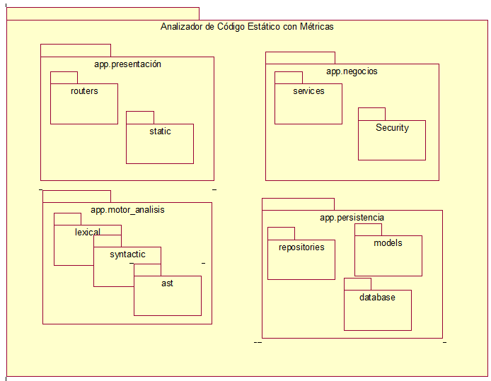

Diagrama de Casos de Uso
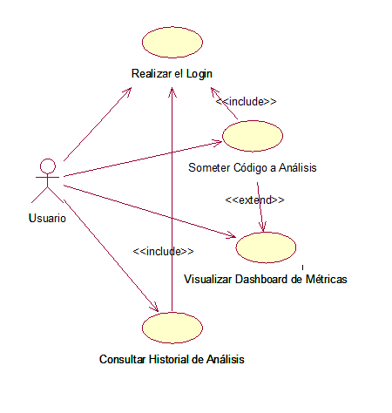

Escenarios Casos de Uso

Caso de Uso 01 – Realizar el Login
Tipo | Obligatorio
Versión | V.1.0
Autor | Rodrigo Sídney Colque Quispe
Actor(es) | Usuario
Descripción | Valida las credenciales del usuario en el sistema para otorgarle acceso a las funcionalidades de análisis y consulta.
Pre-Condiciones | El usuario debe encontrarse en la vista de inicio de sesión (index.html).

Flujo de Eventos
Acción del Actor | Respuesta del Sistema
1. El usuario ingresa su correo/usuario y contraseña en el formulario. | 2. El sistema recibe la petición a través del auth_router y busca el registro en la base de datos (user_repository).
3. El usuario hace clic en el botón de "Ingresar". | 4. El sistema valida las credenciales. Si son correctas, crea la sesión de usuario y lo redirige a la vista principal.
 | Flujo Alternativo: Si las credenciales son inválidas, el sistema muestra un mensaje de error y limpia los campos del formulario.

Caso de Uso 02 – Someter Código a Análisis
Tipo | Obligatorio (Incluye CU01: Realizar el Login)
Versión | V.1.0
Autor | Rodrigo Sídney Colque Quispe
Actor(es) | Usuario
Descripción | Permite al usuario enviar un fragmento de código fuente o archivo para que el motor central evalúe su estructura y calcule sus métricas de calidad.
Pre-Condiciones | El usuario debe estar autenticado en el sistema.

Flujo de Eventos
Acción del Actor | Respuesta del Sistema
1. El usuario pega su código fuente en el área de texto dispuesta en la interfaz. | 2. El sistema valida que el campo de texto no esté vacío.
3. El usuario presiona el botón "Analizar Código". | 4. El sistema envía la información al analysis_router, el cual delega la petición al analysis_coordinator.
 | 5. El sistema ejecuta secuencialmente los módulos lexical, syntactic y ast del motor de análisis.
 | 6. El sistema guarda los resultados del análisis en la base de datos a través del analysis_repository vinculándolos al usuario actual.

Caso de Uso 03 – Visualizar Dashboard de Métricas
Tipo | Opcional (Extiende CU02: Someter Código a Análisis)
Versión | V.1.0
Autor | Fabricio Farid Edmilson Ramos Atahuachi
Actor(es) | Usuario
Descripción | Presenta un resumen gráfico e interactivo de las métricas obtenidas, tokens generados y la representación del AST tras finalizar un análisis de código.
Pre-Condiciones | El sistema debe haber completado con éxito el CU02 sin errores léxicos o sintácticos críticos que interrumpan el flujo.

Flujo de Eventos
Acción del Actor | Respuesta del Sistema
1. (Automático) Tras finalizar el análisis de código. | 2. El sistema carga la vista dashboard.html.
 | 3. El sistema formatea los datos devueltos por el motor de análisis y renderiza gráficas (por ejemplo, complejidad, número de tokens, líneas de código).
4. El usuario interactúa con las pestañas o gráficas del panel para ver el detalle de los tokens o la estructura del Árbol de Sintaxis Abstracta (AST). | 5. El sistema despliega dinámicamente la información solicitada en la interfaz sin recargar la página.

Caso de Uso 04 – Consultar Historial de Análisis
Tipo | Obligatorio (Incluye CU01: Realizar el Login)
Versión | V.1.0
Autor | Fabricio Farid Edmilson Ramos Atahuachi
Actor(es) | Usuario
Descripción | Permite al usuario revisar la lista de todos los análisis de código que ha realizado previamente en la plataforma.
Pre-Condiciones | El usuario debe estar autenticado en el sistema.

Flujo de Eventos
Acción del Actor | Respuesta del Sistema
1. El usuario navega hacia la sección de "Historial" a través del menú de la aplicación. | 2. El sistema consulta la base de datos mediante el analysis_repository, filtrando los registros por el ID del usuario activo.
 | 3. El sistema carga una tabla o lista con los análisis previos (mostrando fecha, métricas principales y estado).
4. El usuario hace clic en uno de los registros del historial. | 5. El sistema recarga el CU03 (Visualizar Dashboard de Métricas) con los datos guardados de ese análisis en particular.

Modelo Lógico

Análisis de Objetos
CU01: Realizar el Login
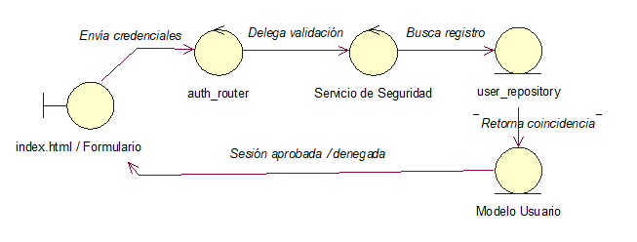
CU02: Someter Código a Análisis
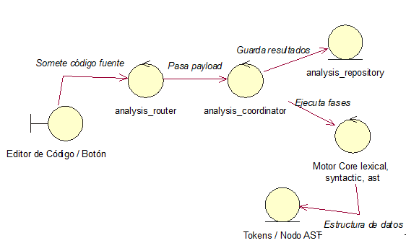
CU03: Visualizar Dashboard de Métricas
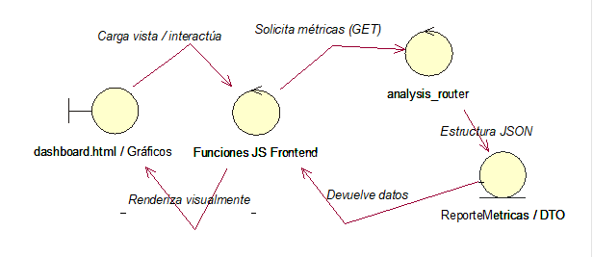
CU04: Consultar Historial de Análisis
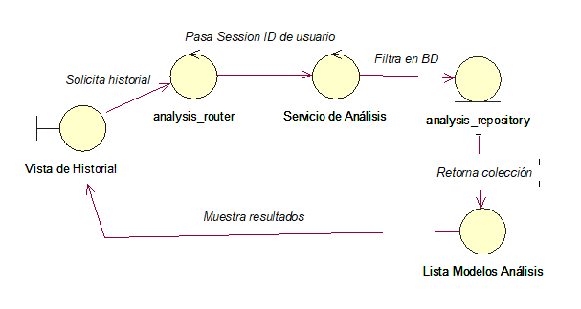

Diagrama de Actividades con objetos
CU01: Realizar el Login
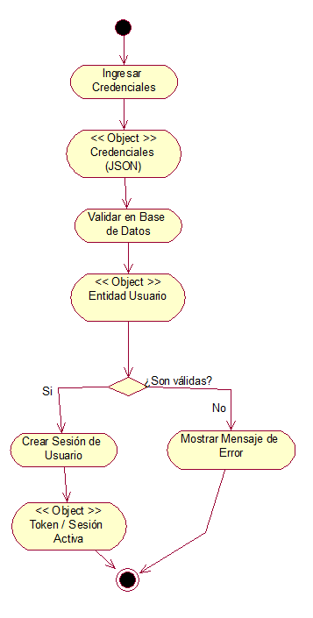
CU02: Someter Código a Análisis
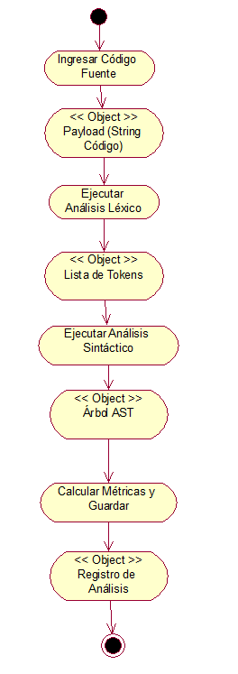
CU03: Visualizar Dashboard de Métricas
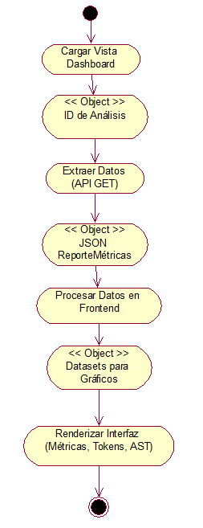
CU04: Consultar Historial de Análisis
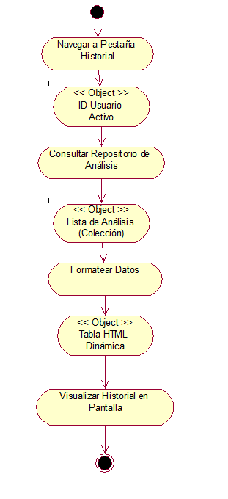

Diagrama de Secuencia
CU01: Realizar el Login
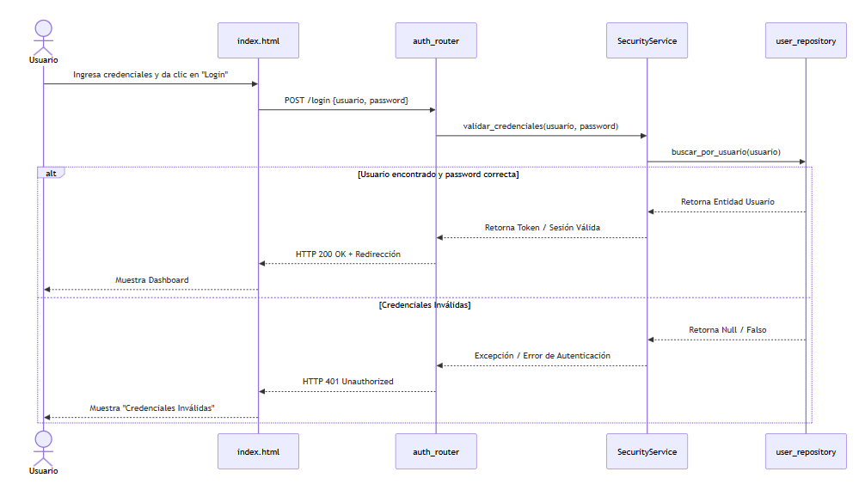
CU02: Someter Código a Análisis
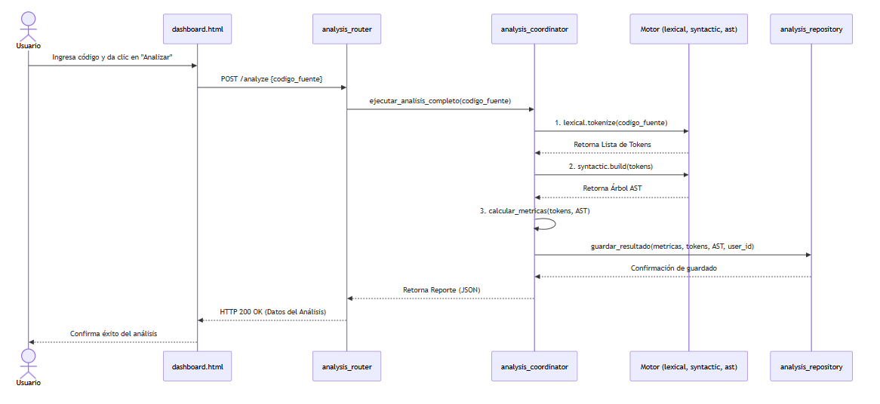
CU03: Visualizar Dashboard de Métricas
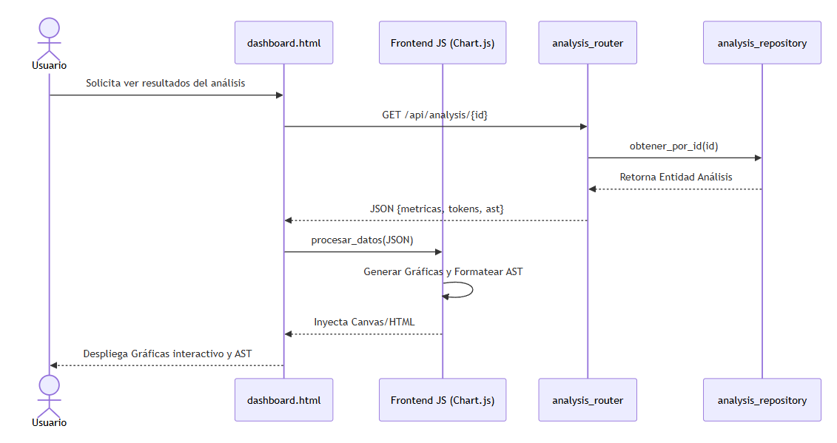
CU04: Consultar Historial de Análisis
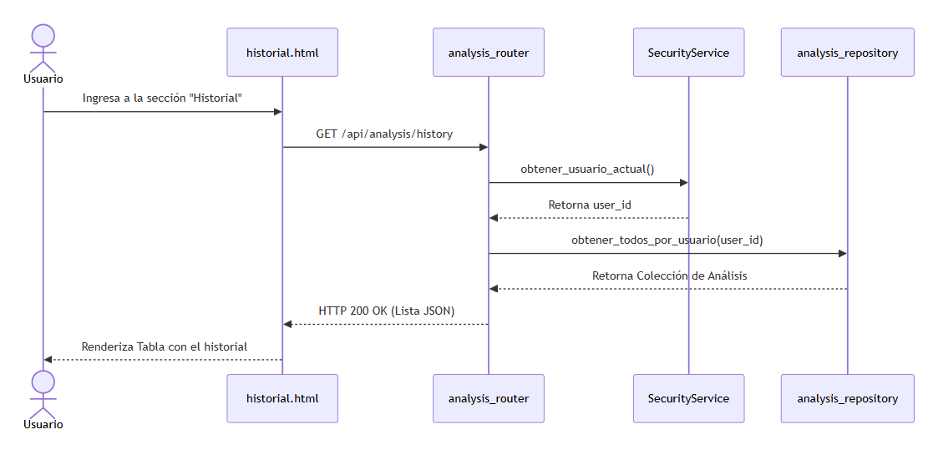

Diagrama de Clases
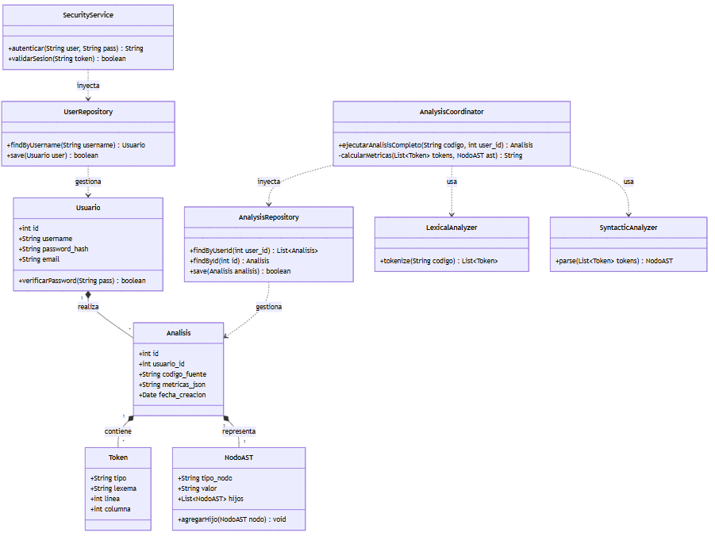

CONCLUSIONES
- Automatización y Reducción de la Deuda Técnica: La automatización del análisis léxico, sintáctico y la construcción del Árbol de Sintaxis Abstracta (AST) reduce drásticamente el tiempo invertido en auditorías de código manuales. El sistema permite a los desarrolladores identificar anomalías estructurales y evaluar la calidad de su código de manera temprana, previniendo la acumulación de deuda técnica.
- Eficacia de la Arquitectura Limpia (Clean Architecture): La división estricta del sistema en capas (Presentación, Negocios, Motor Core y Persistencia) garantiza que el motor de análisis funcione de manera aislada y pura. Esto no solo facilita la realización de pruebas unitarias sobre los analizadores, sino que permite escalar la aplicación sin que los cambios en la interfaz web o en la base de datos afecten la lógica central.
- Valor del Feedback Visual Inmediato: La implementación de un dashboard interactivo que traduce los resultados brutos del motor (tokens y nodos AST) en métricas visuales comprensibles mejora significativamente la experiencia del usuario. Al proporcionar un historial y gráficos claros, la herramienta se convierte en un recurso educativo y profesional que fomenta de forma proactiva la escritura de "código limpio".

RECOMENDACIONES
- Integración con Entornos de Integración Continua (CI/CD): Dado que el sistema ya se encuentra orquestado y preparado para funcionar en contenedores (Docker), se recomienda desarrollar integraciones (como GitHub Actions o webhooks) para que el analizador estático se ejecute automáticamente cada vez que un desarrollador realice un commit o un Pull Request, bloqueando la subida si no se cumplen ciertas métricas de calidad.
- Ampliación de Gramáticas y Lenguajes Soportados: Para incrementar el valor y la cuota de mercado del sistema, se sugiere diseñar la capa del analizador sintáctico de manera polimórfica, permitiendo cargar diferentes "reglas gramaticales" para que el motor pueda analizar una mayor variedad de lenguajes de programación (por ejemplo, añadir soporte para JavaScript o C# además del lenguaje base actual).
- Incorporar Módulo de Sugerencias de Refactorización: Más allá de calcular y mostrar métricas de complejidad, se recomienda evolucionar el motor para que analice patrones específicos de "code smells" (malos olores en el código). El sistema podría ofrecer al usuario sugerencias automáticas de refactorización en el dashboard (ej. "Considera dividir esta función en dos porque supera la complejidad ciclomática recomendada").

